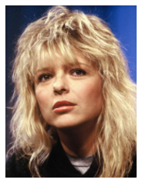
France Gall, Elle elle l’a.

C'est comme une gaieté
Comme un sourire
Quelque chose dans la voix
Qui parait nous dire "viens"
Qui nous fait sentir étrangement bien

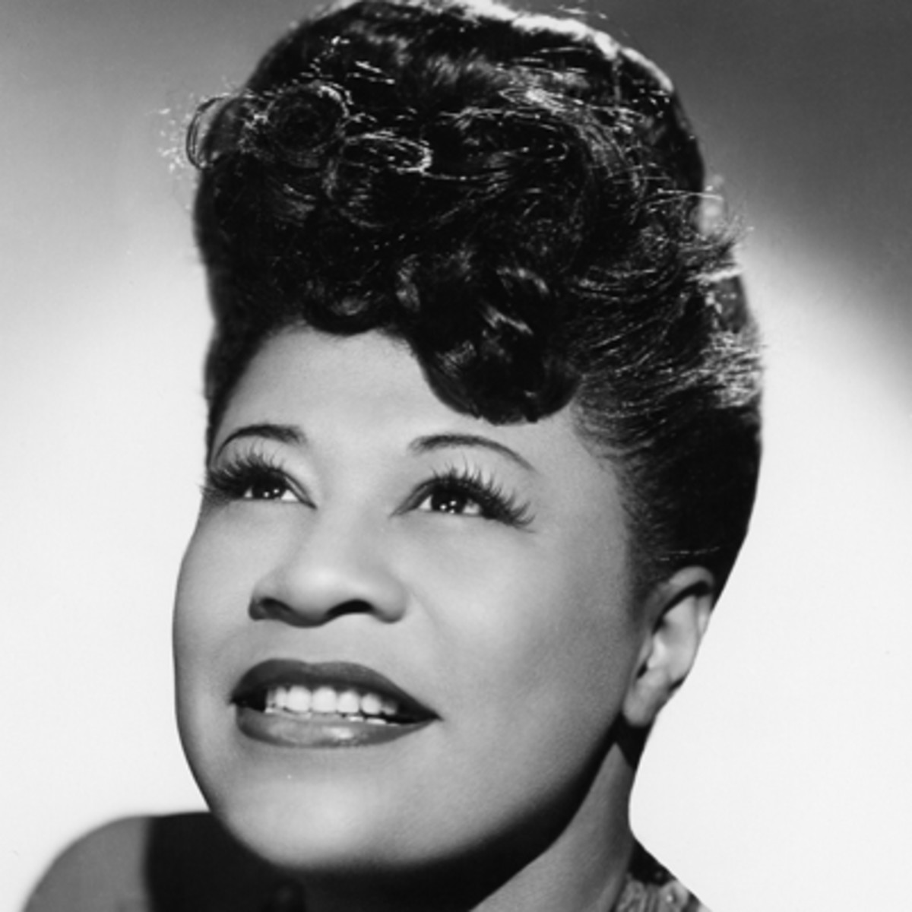
C'est comme toute l'histoire
du peuple noir
Qui se balance
Entre l'amour et l'désespoir
Quelque chose qui danse en toi
Si tu l'as, tu l'as
Ella, elle l'a
Ce je n'sais quoi
Que d'autres n'ont pas
Qui nous met dans un drôle d’état
Ella, elle l'a
Ella, elle l'a
Ou-ou ou-ou ou-ou ou
Elle a, ou-ou ou-ou ou-ou ou, cette drôle de voix
Elle a, ou-ou ou-ou ou-ou ou, cette drôle de joie
Ce don du ciel qui la rend belle
Ella, elle l'a
Ella, elle l'a
Elle a, ou-ou ou-ou ou-ou ou
Ella, elle l'a
Elle a, ou-ou ou-ou ou-ou ou
Elle aaaaaaaaaaaa
ce tout petit supplément d’âme
Cet indéfinissable charme
Cette petite flamme

Tape sur des tonneaux
Sur des pianos
Sur tout ce que dieu peut te mettre entre les mains
Montre ton rire ou ton chagrin
Mais que tu n'aies rien, que tu sois roi
Que tu cherches encore les pouvoirs qui dorment en toi
Tu vois ça ne s’achète pas
Quand tu l'as tu l'as
Ella, elle l'a
Ce je n'sais quoi
Que d'autres n'ont pas
Qui nous met dans un drôle d’état
Ella, elle l'a
Ella, elle l'a ...

France Gall, Elle elle l’a.

C'est comme une gaieté
Comme un sourire
Quelque chose dans la voix
Qui parait nous dire "viens"
Qui nous fait sentir étrangement bien

C'est comme toute l'histoire
du peuple noir
Qui se balance
Entre l'amour et l'désespoir
Quelque chose qui danse en toi
Si tu l'as, tu l'as
Ella, elle l'a
Ce je n'sais quoi
Que d'autres n'ont pas
Qui nous met dans un drôle d’état
Ella, elle l'a
Ella, elle l'a
Ou-ou ou-ou ou-ou ou
Elle a, ou-ou ou-ou ou-ou ou, cette drôle de voix
Elle a, ou-ou ou-ou ou-ou ou, cette drôle de joie
Ce don du ciel qui la rend belle
Ella, elle l'a
Ella, elle l'a
Elle a, ou-ou ou-ou ou-ou ou
Ella, elle l'a
Elle a, ou-ou ou-ou ou-ou ou
Elle aaaaaaaaaaaa
ce tout petit supplément d’âme
Cet indéfinissable charme
Cette petite flamme

Tape sur des tonneaux
Sur des pianos
Sur tout ce que dieu peut te mettre entre les mains
Montre ton rire ou ton chagrin
Mais que tu n'aies rien, que tu sois roi
Que tu cherches encore les pouvoirs qui dorment en toi
Tu vois ça ne s’achète pas
Quand tu l'as tu l'as
Ella, elle l'a
Ce je n'sais quoi
Que d'autres n'ont pas
Qui nous met dans un drôle d’état
Ella, elle l'a
Ella, elle l'a ...

France Gall, Elle elle l’a.

C'est comme une gaieté
Comme un sourire
Quelque chose dans la voix
Qui parait nous dire "viens"
Qui nous fait sentir étrangement bien

C'est comme toute l'histoire
du peuple noir
Qui se balance
Entre l'amour et l'désespoir
Quelque chose qui danse en toi
Si tu l'as, tu l'as
Ella, elle l'a
Ce je n'sais quoi
Que d'autres n'ont pas
Qui nous met dans un drôle d’état
Ella, elle l'a
Ella, elle l'a
Ou-ou ou-ou ou-ou ou
Elle a, ou-ou ou-ou ou-ou ou, cette drôle de voix
Elle a, ou-ou ou-ou ou-ou ou, cette drôle de joie
Ce don du ciel qui la rend belle
Ella, elle l'a
Ella, elle l'a
Elle a, ou-ou ou-ou ou-ou ou
Ella, elle l'a
Elle a, ou-ou ou-ou ou-ou ou
Elle aaaaaaaaaaaa
ce tout petit supplément d’âme
Cet indéfinissable charme
Cette petite flamme

Tape sur des tonneaux
Sur des pianos
Sur tout ce que dieu peut te mettre entre les mains
Montre ton rire ou ton chagrin
Mais que tu n'aies rien, que tu sois roi
Que tu cherches encore les pouvoirs qui dorment en toi
Tu vois ça ne s’achète pas
Quand tu l'as tu l'as
Ella, elle l'a
Ce je n'sais quoi
Que d'autres n'ont pas
Qui nous met dans un drôle d’état
Ella, elle l'a
Ella, elle l'a ...

